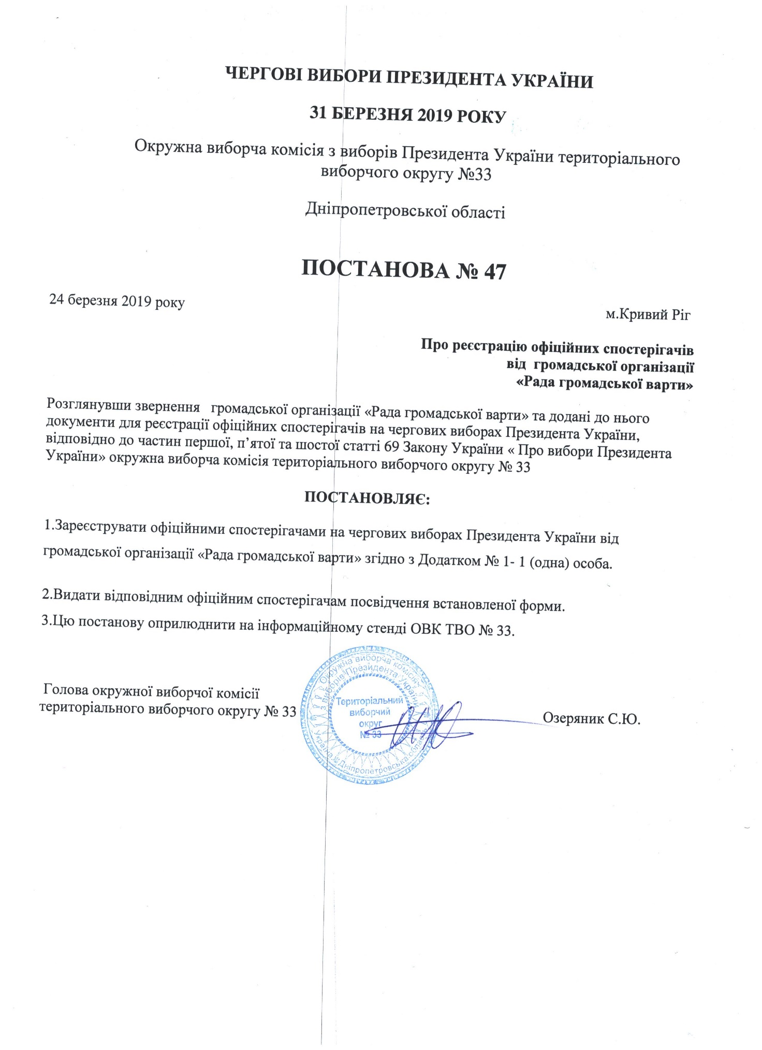

Додаток №1
до постанови окружної
виборчої комісії
№ 47 від 24.03.2019
Список
офіційних спостерігачів від громадської організації «Рада громадської варти»

1 | Колесник Юрій Григорович

Голова окружної виборчої комісії
територіального виборчого округу № 33 Озеряник С.Ю.

